实验三
名称：高级数据查询
姓名： 丁少亭
学号： 2311320105
班级： 网安2301
日期： 2025/5/12
实验内容：
- 启动SQL SERVER服务
- 连接SQL SERVER Management Studio环境
- 完成下面查询
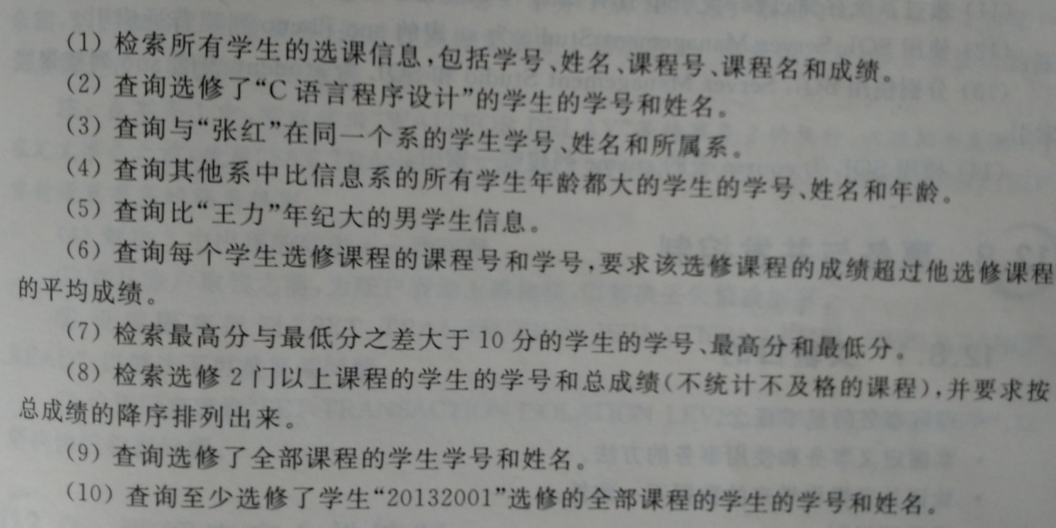
实验步骤和结果：
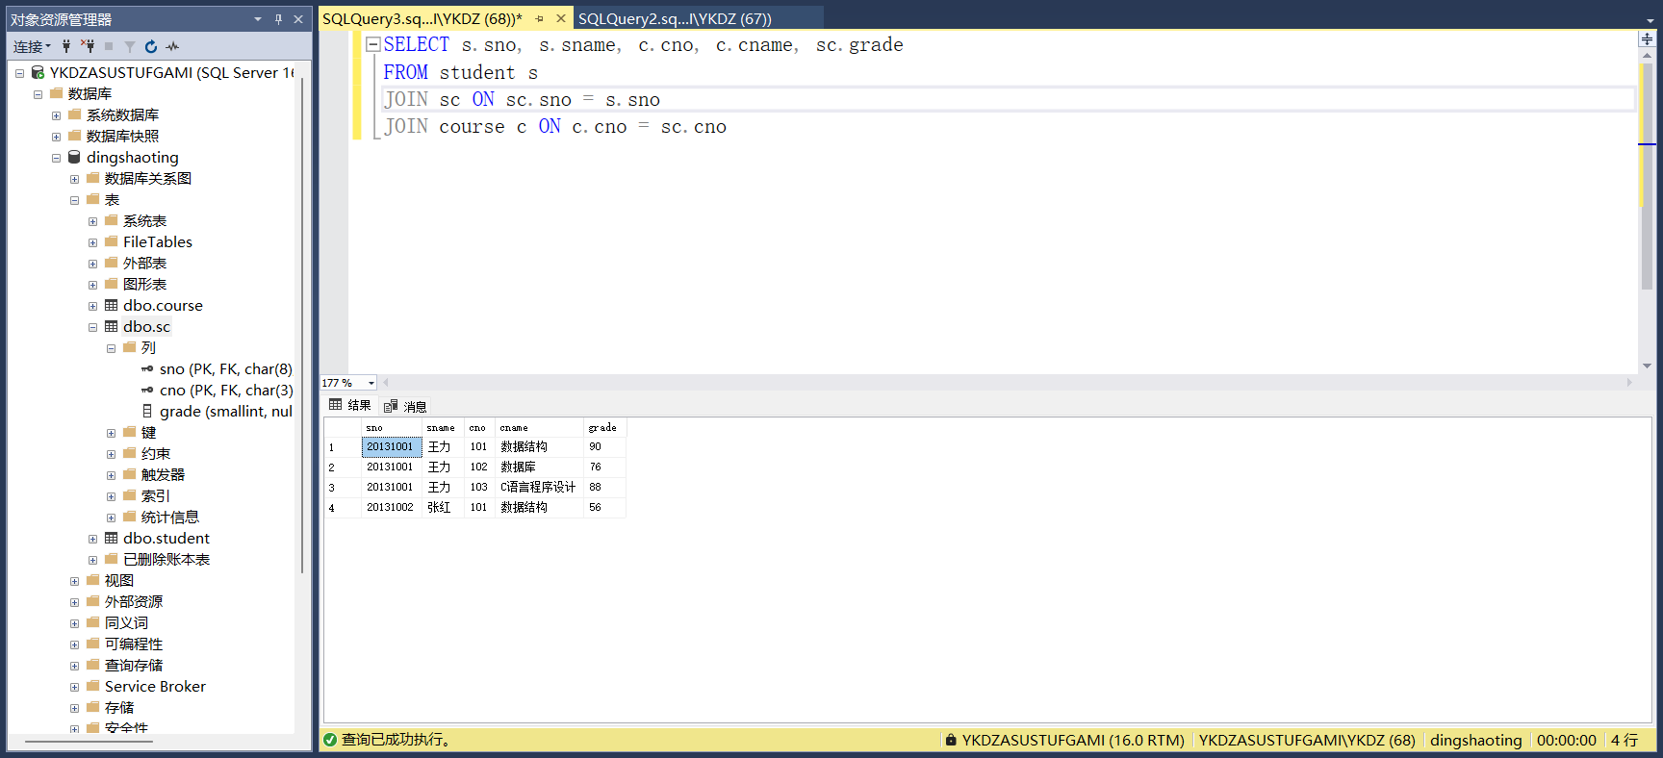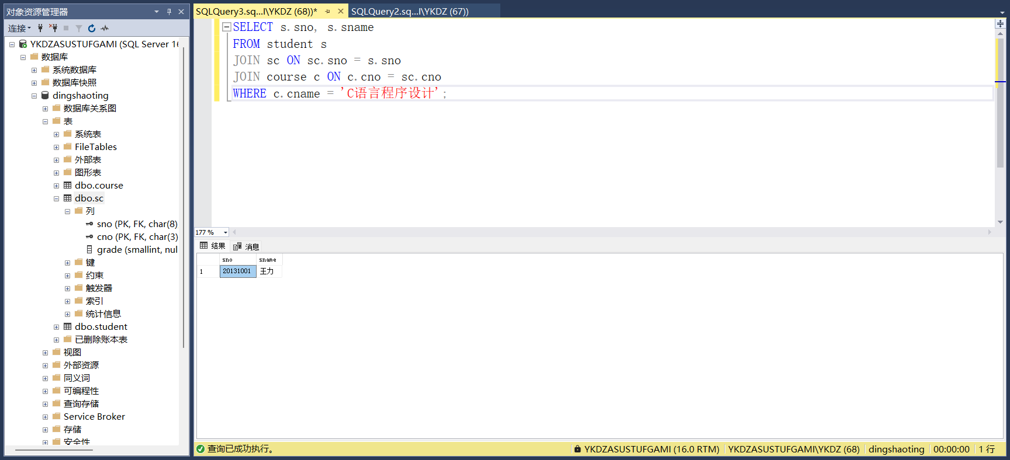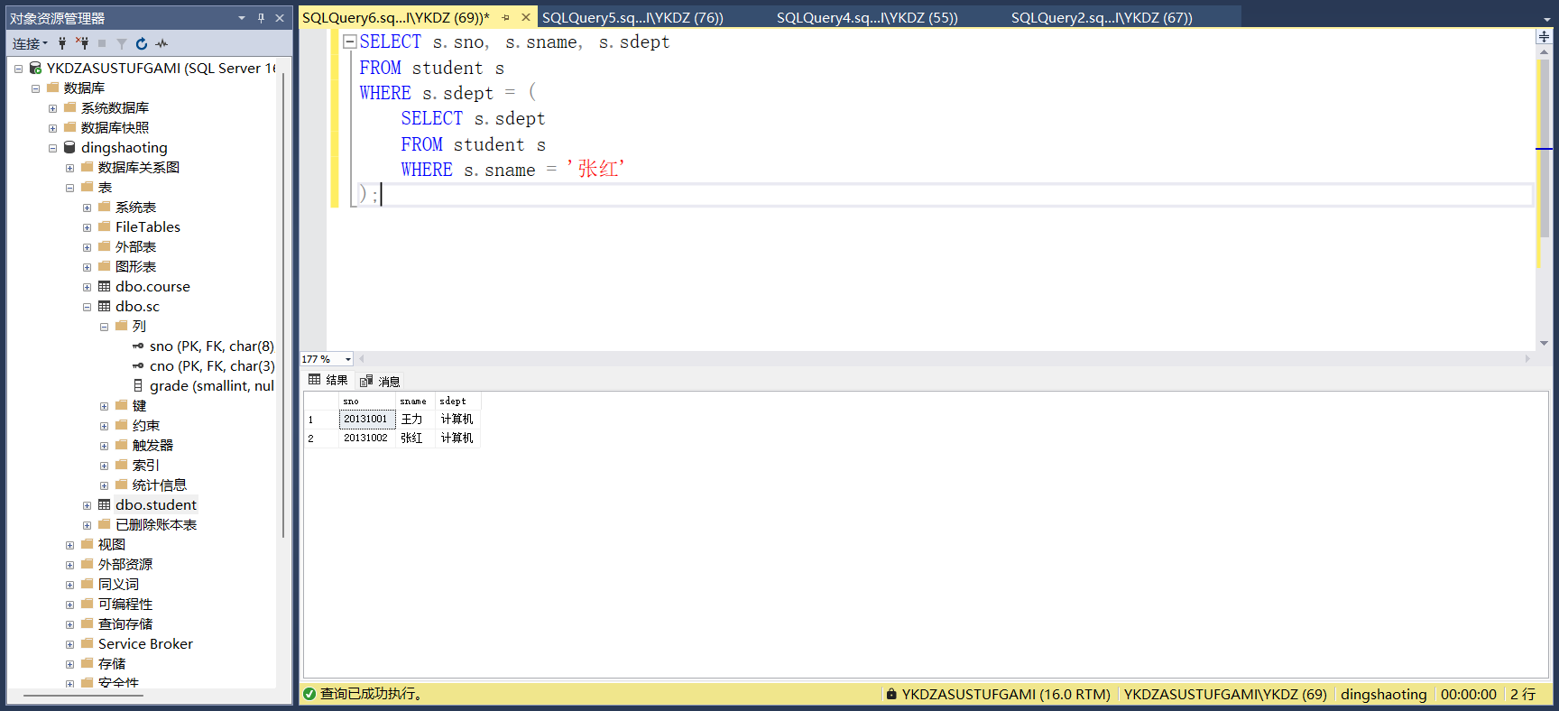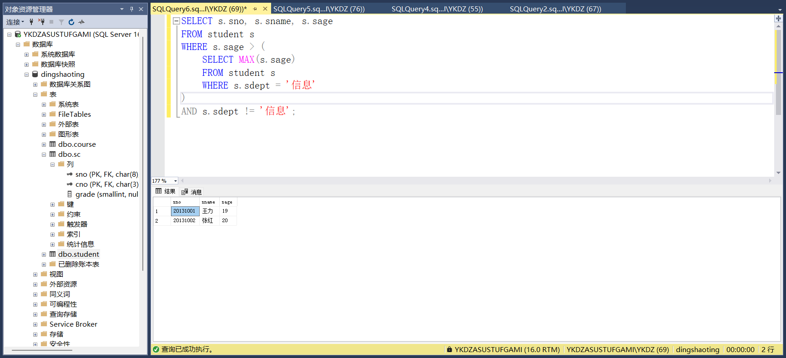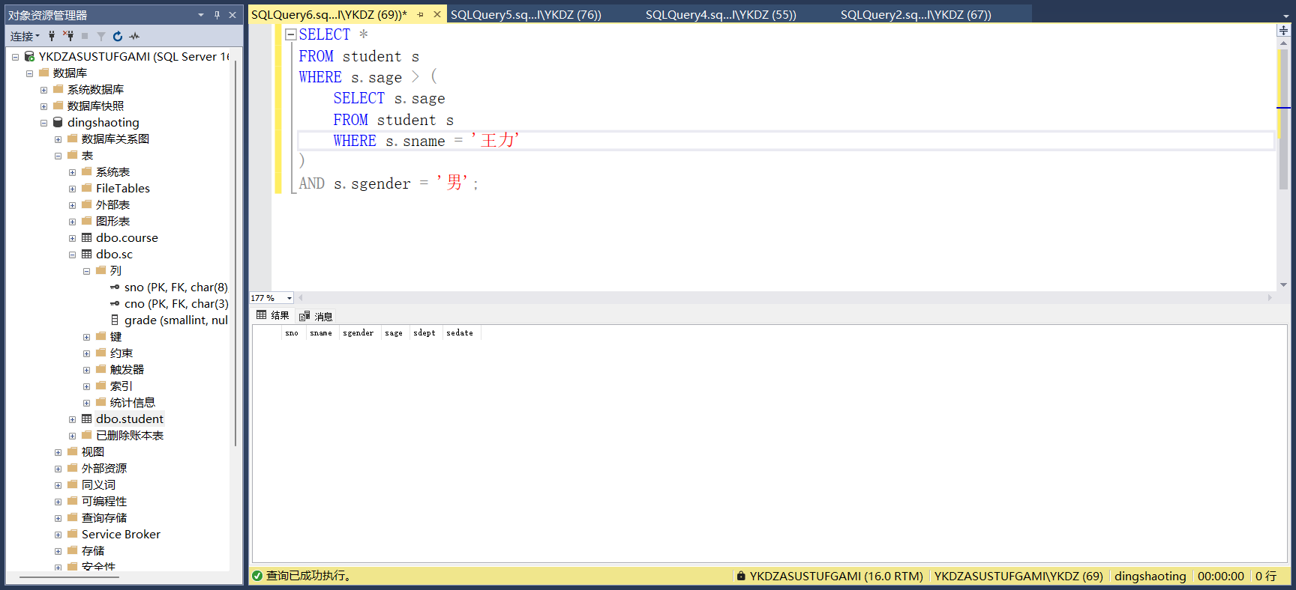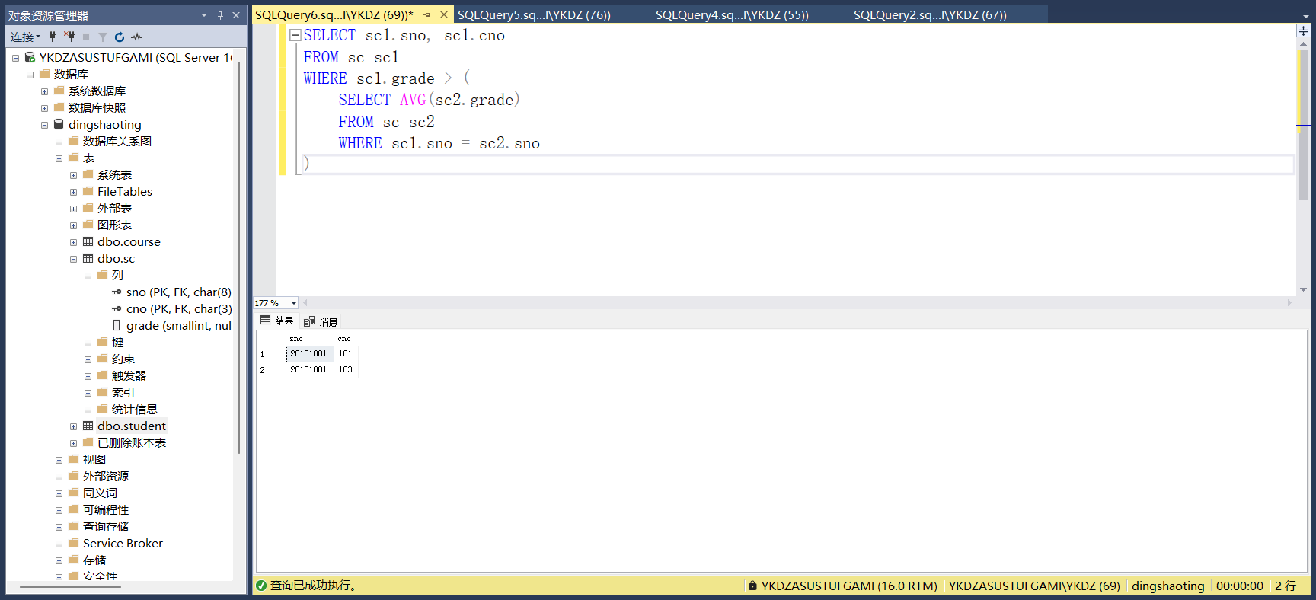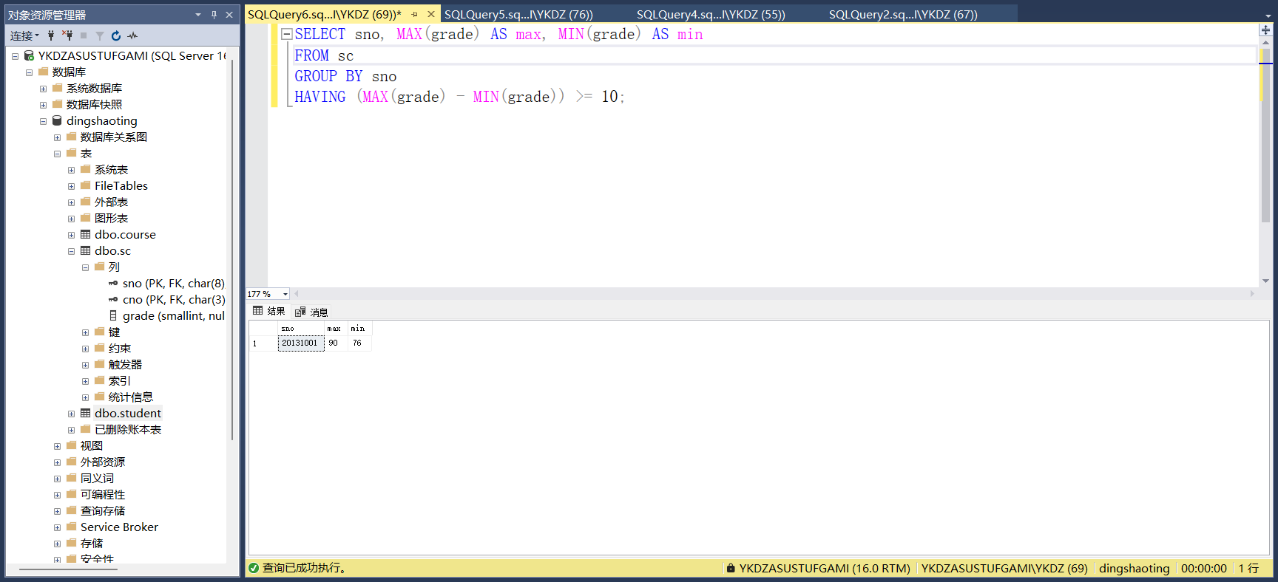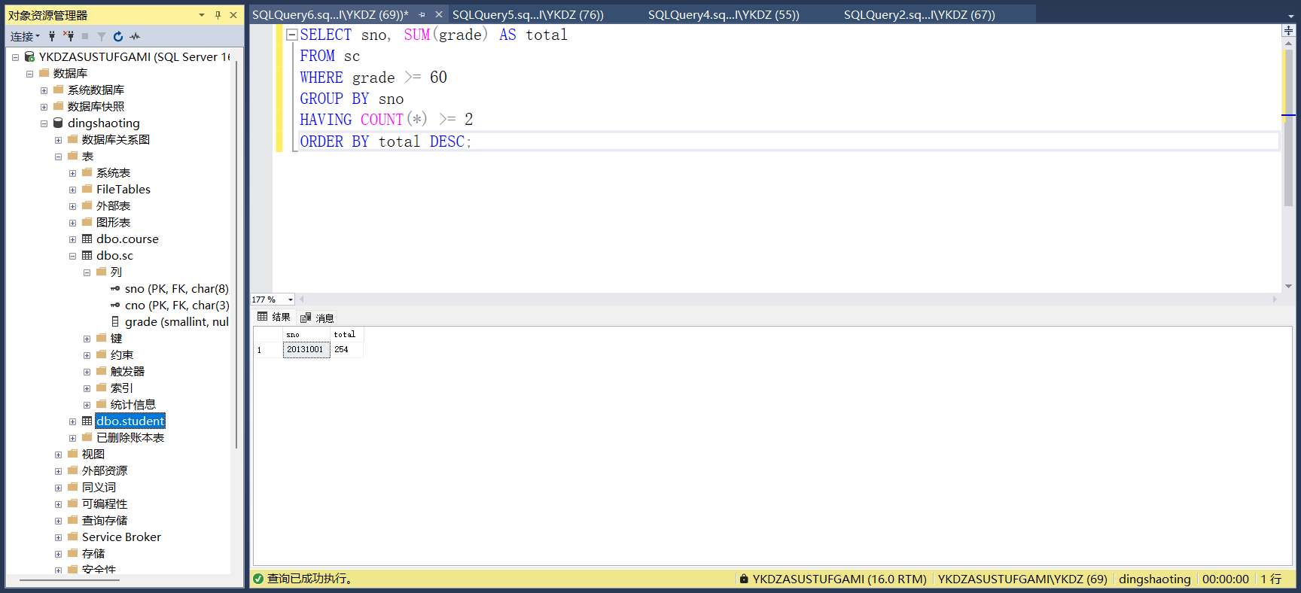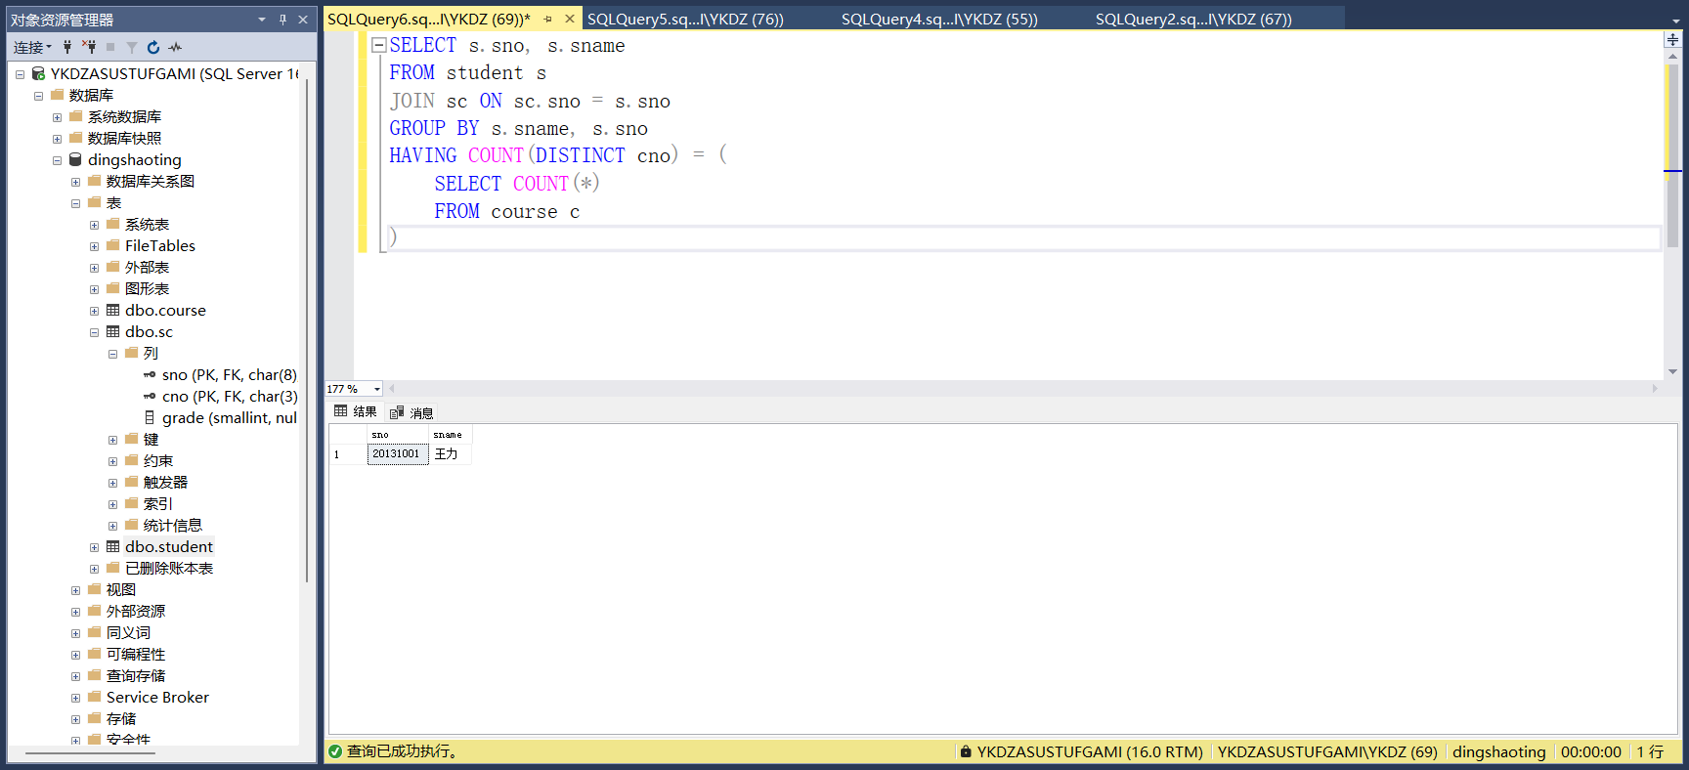
理解为双循环，外部循环遍历每个学生，内部循环遍历每门课程，尝试在20132001选的课中找到一个外层循环的学生没有选的课程，若没找到则符合条件并选择该学生。
